Замечания по доработке отчета по ПФО в 1С БГУ
- Не работает отбор по полю «Код мероприятия». В данном примере выбран код мероприятия «223-г Газоснабжение». По выбранному объекту г. Пермь, ул. Маршала Рыбалко, 100 договор, относящийся к этому коду мероприятия, только один: Договор 41-А-0093/13 от 01.04.2013. В отчете же вышли все договоры по выбранному подразделению:
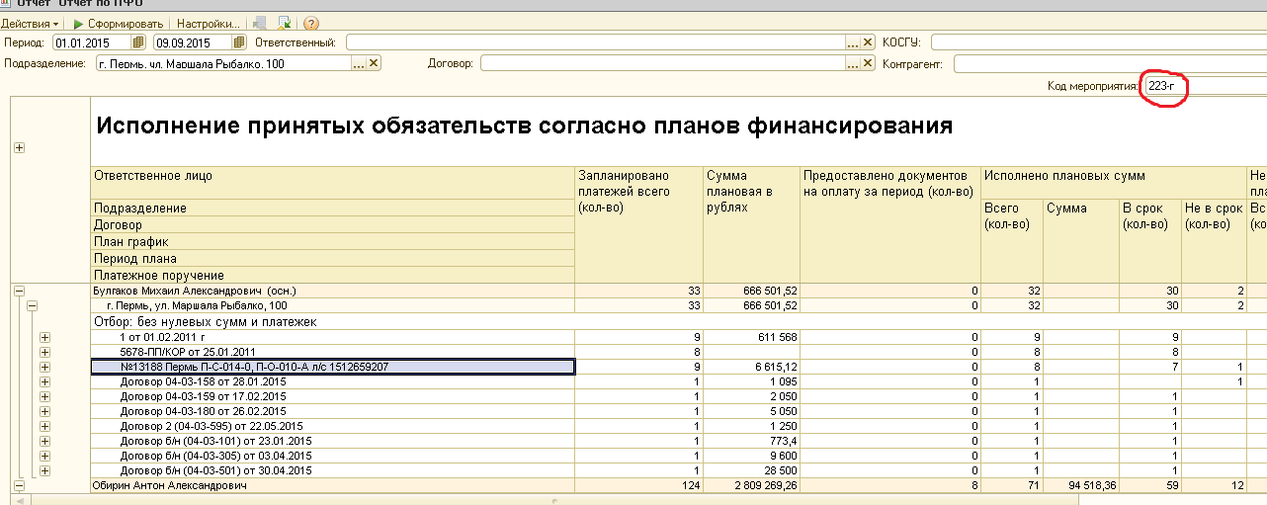
А должен был отобразиться только этот договор:
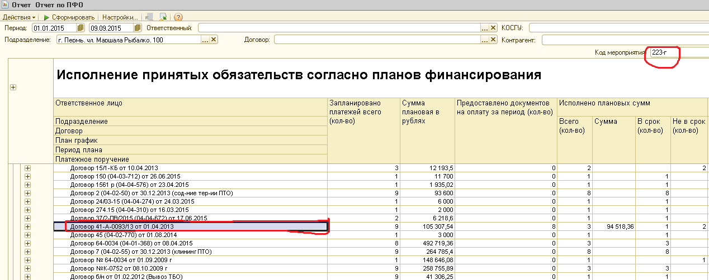
- Не работает отбор по полю «Предоставлено документов на оплату», т.е. пункт 3 ТЗ не реализован. Возьмем для примера указанный выше договор и сформируем по нему отчет с 01.01.2015 по 31.12.2015 (для наглядности):

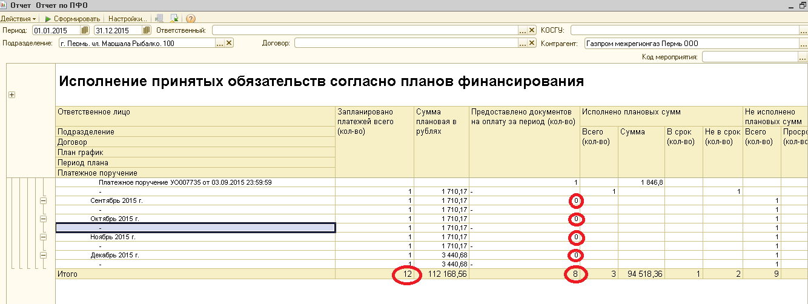
Видим, что всего было запланировано 12 платежей, по факту осуществлено 8 платежей, соответственно в 4х периодах кол-во предоставленных документов на оплату равно 0. Делаем отбор по полю «Предоставлено документов на оплату» равно 0:
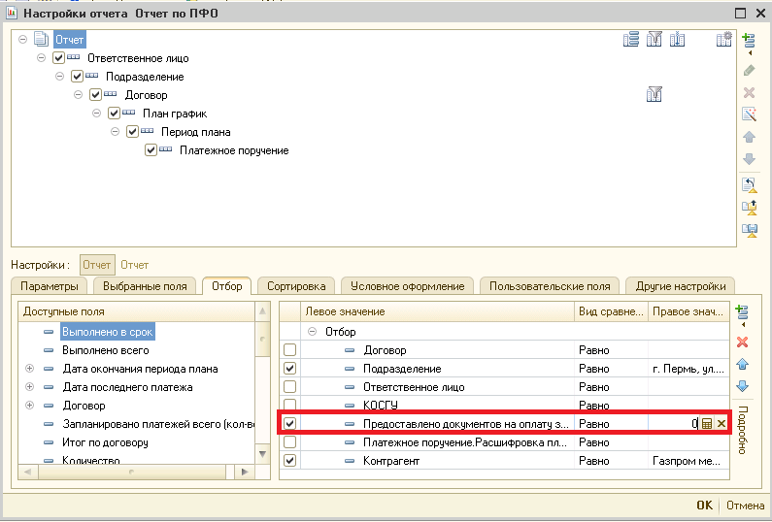
Отчет должен показать нам 4 периода (сентябрь, октябрь, ноябрь, декабрь), в которых кол-во предоставленных документов равно 0. По факту получаем следующее:
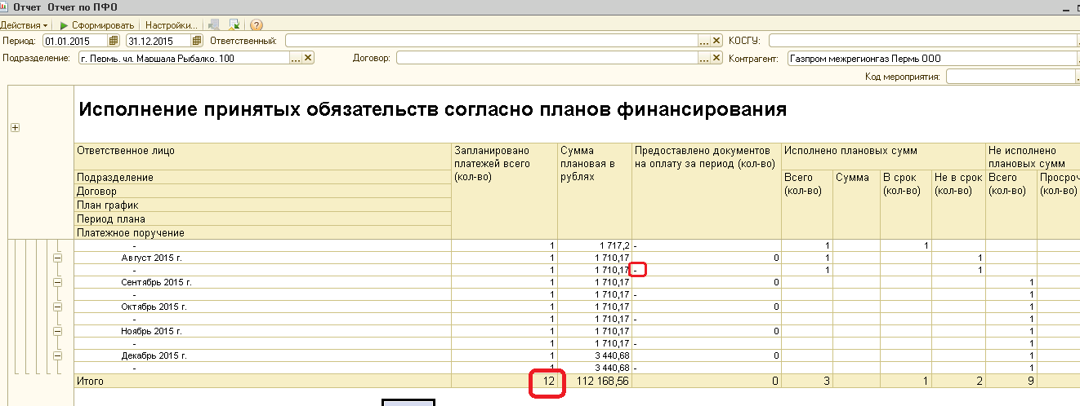
В отчет попали все 12 периодов, так как напротив реквизита «-» в графе «Предоставлено документов на оплату» теперь стоит символ «-», что видимо приравнивается к нулевому значению.
- Пункт 4 ТЗ не реализован. Для примера берем тот же отчет, что и в ТЗ. Ничего не изменилось. В отчет попал период с плановом суммой, равной 0 и не имеющий привязанных платежек:
